**Puzzel-kleurplaat-tocht 2020**

Doe je mee aan de puzzel-kleurplaat-tocht? Bij X AANTAL huizen in de EIGEN STRAATNAAM hangen kleurplaten die voor een stukje zijn ingekleurd. Als je alle kleurplaten hebt gezien, weet je hoe je de kerstbal moet inkleuren. Voor de oudere kinderen en volwassenen staat op elke kleurplaat ook een letter. Die vormen samen een woord. Je kunt de kleurplaten en letters vinden vanaf 23 december tot 2 januari. Jullie mogen de kleurplaat en/of het woord inleveren bij EIGEN ADRES. Alle goed ingekleurde kleurplaten/ woorden winnen een mooi prijsje. Heb je vragen of wil je meer kleurplaten? Mail dan je adres naar: JOUW EMAILADRES

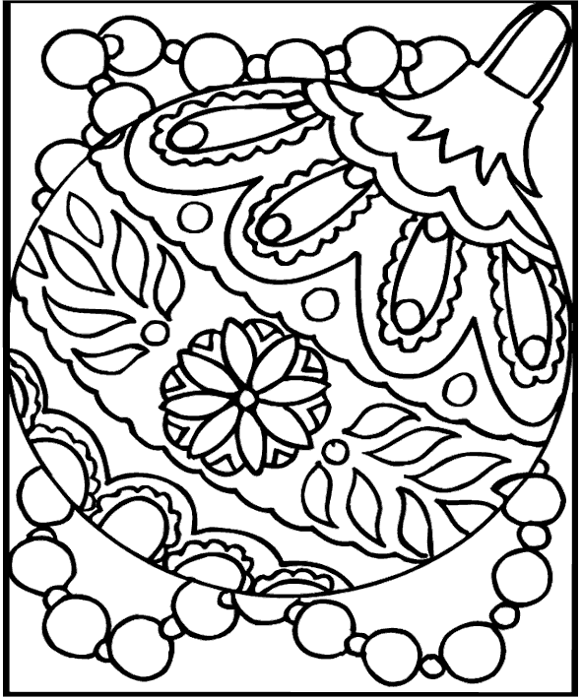

Naam:

Adres: